«Особенности речевого развития детей
младшего дошкольного возраста»
В 3 года речь детей имеет следующие особенности:

- ребенок говорит, или тихо или крикливо;
- уходит физиологическое смягчение согласных звуков: малыш практически все согласные звуки произносил смягченно («большой» - «босёй», «ложечка» - «лёзацка»)
- часто придумывает собственные забавные словечки и выражения («плюнка» - «слюнка»); замена звуков в таких словах связана не с умением произнести нужный звук, а с осмыслением слова;
- ребенок не всегда может повторить за взрослым слово, состоящее из 3 и более слогов;
- встречаются перестановки в словах слогов, звуков («молоко» - «моко»);
- свистящие звуки [с], [з], [ц] произносятся нечетко, иногда пропускаются или заменяются на [ф] или [т] («собака» - «фобака», «сок» - «фок», «зайка» - «дайка»)
- отсутствуют звуки [ш], [ж],[ч],[щ],[л][р][рь].
- строит многословные предложения («Когда папа придет с работы, мы пойдем гулять», «Мы не ходили утром гулять: на улице шел дождь»).
- легко запоминает и рассказывает небольшие стишки: двустишия и четверостишия.
- словарный запас включает около 1000 слов.

- ребенок должен знать:
- названия транспортных средств (машина, автобус) и частей автомобиля (кабина, кузов, колёса, руль),
- названия растений (дерево, трава, цветы)
- названия фруктов (яблоко, груша, банан)
- названия овощей (морковь, помидор, огурец)
- названия домашних животных (кошка, собака, курица) и их детенышей;

- прилагательные, обозначающие величину, вкус, цвет;

Нормы звукопроизношения

Возраст ребенка | Звуки,  появившиеся в речи
2 – 3 года | гласные звуки,  [г], [к], [х], [м], [п], [б], [н], [в], [ф], [д], [т] и их мягкие пары; [с’], [л’], [й’].
3 – 4 года | [с],[з], [ц]
4 – 5 лет | [ш], [ж], [ч], [щ’]
5 – 6 лет | [р], [р’], [л]

Как помочь ребенку овладеть чистой речью?
• Для нормального речевого развития ребёнка необходимо, прежде всего, прямое общение со взрослыми. Необходимо следить за речью детей и добиваться, чтобы она была ясной, четкой, внятной. Развитию четкой артикуляции помогает воспитание у детей привычки смотреть во время речи на собеседника и таким образом следить за движениями губ, языка. Речь формируется по подражанию, поэтому родителям необходимо контролировать собственную речь.
• Нужно побуждать ребенка к речи, выслушивать его высказывания, играть в совместные игры. Если ребенок плачет и хочет поделится своей бедой, следует не только пожалеть его, но и дать возможность рассказать, что случилось.
• Каждый день читайте ребенку!
• Очень часто дети, которые плохо говорят для своего возраста, еще и плохо едят. Поэтому обязательно заставляйте ребенка жевать сухари и целые овощи и фрукты, хлеб с корочками и кусковое мясо. Чтобы развить мышцы щёк и языка, покажите ребёнку, как полоскать рот. Научите надувать щёки и удерживать воздух, "перекатывать" его из одной щеки в другую.
• Не переходите на "детский язык" (сюсюканье) сами и не разрешайте делать это другим.

• Не забывайте развивать и мелкую моторику - то есть малыш как можно больше должен работать своими непослушными пальчиками: развитие мелкой моторики рук напрямую связано с развитием речевых центров головного мозга.
• Не сравнивайте ребёнка ни с какими другими детьми. Каждый человек индивидуален.

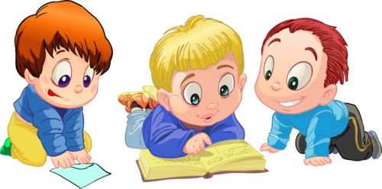
Желаю Вам успехов!

